Використовуючи html, створити веб-сторінку за зразком:

**Рецепт швидкого дієтичного печива**

*Набридло їсти несмачні хлібці, але хочеться зберегти фігуру? Їх можна замінити легким вівсяним печивом домашнього приготування.*

***Компоненти:***

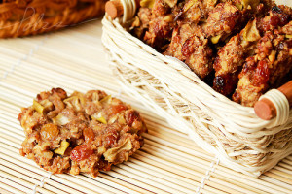

* **Вівсяні пластівці – 200 г;**
* **Масло рослинне – 3 ст. л.;**
* **Цукор – 3 ст. л.;**
* **Яйця – 2 шт.;**
* **Молоко або кефір нежирний – 100 мл;**
* **Ванілін – на розсуд кулінара.**

Заливаємо вівсяні пластівці теплим молоком або кефіром. Залишаємо розбухати на півгодини. Домішуємо яйця, масло рослинне і цукор.

Тісто виходить негустим, тому викладати його краще великою ложкою. У вівсяне тісто можна додати зерна льону або насіння гарбуза.

Випікати 15 хвилин при 185 °С.

***Джерело рецепту:   
http://dovidkam.com/kulinarni-recepty/domashnye-pechivo-recepti-prosti-i-shvidki-pokrokovo-z-foto.html***